Міністерство освіти і науки України
Національний технічний університет України
«Київський політехнічний інститут
імені ІГОРЯ СІКОРСЬКОГО»

БІОХІМІЯ
ДОМАШНЯ КОНТРОЛЬНА РОБОТА

Навчальний посібник

Рекомендовано Методичною радою КПІ ім. Ігоря Сікорського
як навчальний посібник для здобувачів ступеня бакалавра
за освітньою програмою «Біотехнології»
спеціальності 162 Біотехнології та біоінженерія

Укладачі: Н. Б. Голуб, І. І. Гринюк, Є. В. Кузьмінський

Електронне мережне навчальне видання

Київ
КПІ ім. Ігоря Сікорського
2023

Рецензент Настенко Є.А. доктор біологічних наук, професор, КПІ ім. Ігоря Сікорського

Відповідальний
редактор Козар М. Ю. кандидат технічних наук, доцент

Гриф надано Методичною радою КПІ ім. Ігоря Сікорського
(протокол № 8 від 02.06.2023 р.)
за поданням Вченої ради ФБТ
(протокол № 10 від 24.04.2023 р.)

В навчальному посібнику викладено вимоги до підготовки та оформлення домашньої контрольної роботи з дисципліни «Біохімія». Подано теоретичний матеріал, який відображає метаболізм амінокислот в живих організмах, орієнтовний перелік тем, список рекомендованої літератури та наведено вимоги щодо оформлення та змісту роботи.
Навчальний посібник призначено для здобувачів ступеня бакалавра спеціальності 162 «Біотехнології та біоінженерія».

Реєстр. № 22/23-777. Обсяг 1,3 авт. арк.
Національний технічний університет України
«Київський політехнічний інститут імені Ігоря Сікорського»
проспект Перемоги, 37, м. Київ, 03056
https://kpi.ua
Свідоцтво про внесення до Державного реєстру видавців, виготовлювачів
і розповсюджувачів видавничої продукції ДК № 5354 від 25.05.2017 р.

© КПІ ім. Ігоря Сікорського, 2023
ЗМІСТ
Вступ 4
1. Теоретична частина 4
1.1. Загальні шляхи обміну амінокислот 4
1.2. Цикл сечовини 12
1.3. Шляхи обміну безазотистого залишку амінокислот 19
2. Правила виконання домашньої контрольної роботи 29
2.1. Складання плану роботи 29
2.2. Структура домашньої контрольної роботи 30
2.3. Правила оформлення домашньої контрольної роботи 31
3. Теми домашньої контрольної роботи 34
4. Критерії оцінювання домашньої контрольної роботи 35
5. Список використаних джерел 35
6. Рекомендовані джерела 36
7. Додатки 37

ВСТУП
Дисципліна «Біохімія» є нормативною і викладається для студентів першого (бакалаврського) рівня вищої освіти за спеціальністю 162 – Біотехнології та біоінженерія за освітньо-професійною програмою Біотехнології.
Студенти виконують домашню контрольну роботу для закріплення та поглиблення знань, отриманих в процесі вивчення дисципліни, шляхом самостійного опрацювання додаткових матеріалів щодо метаболічних процесів, які відбуваються в організмі, а також для формування здатності комплексно аналізувати біологічні та біотехнологічні процеси на молекулярному та клітинному рівнях та використовувати знання про шляхи біосинтезу практично цінних метаболітів для вдосконалення біотехнологій їх одержання.
Метою виконання ДКР є аналіз взаємозв’язків між різними метаболічними шляхами перетворення біологічних речовин та встановлення механізмів їх перетворення на прикладі одного або декількох класів речовин.
Оцінювання ДКР відбувається відповідно рейтингової системи оцінювання знань, що надана силабусі дисципліни «Біохімія»

1. ТЕОРЕТИЧНА ЧАСТИНА
1.1. Загальні шляхи обміну амінокислот
Амінокислоти є важливими субстратами метаболізму. Вони беруть участь у формуванні білків, похідних пуринів, піримідинів, а отже, нуклеїнових кислот, похідних піролу (порфіринів), біологічно активних речовин пептидної природи тощо.
У живому організмі створюється амінокислотний пул, розмір якого в дорослих особин за фізіологічних умов є постійним і відповідає різниці між кількістю амінокислот, що надходять з ендогенних джерел та витрачаються в анаболічних і катаболічних процесах. Амінокислоти та білки в організмі не запасаються. Хоч амінокислоти в органах і тканинах є перш за все будівельним матеріалом для біосинтезу білка, проте за певних умов вони можуть зазнавати також окисного розщеплення. Розщеплення амінокислот у організмі тварин з метою отримання енергії відбувається у трьох випадках:
1) коли амінокислоти вивільняються під час звичайного динамічного поновлення білків, не використовуються для синтезу їх нових форм;
2) якщо в організм надходить з їжею більше амінокислот, ніж йому потрібно для білкового синтезу;
3) під час голодування або патології, коли вуглеводи недоступні або їхня утилізація порушена та білки використовуються як субстрати енергетичного обміну.
В основі різних шляхів обміну амінокислот лежать реакції трьох типів, які є загальними для багатьох з них: переамінування (трансамінування), дезамінування, декарбоксилювання.
Реакції переамінування, або трансамінування амінокислот каталізуються амінотрансферазами або трансаміназами, коферментом яких є піридоксальфосфат – похідна вітаміну В₆. Мітохондріальні і цитоплазматичні форми ферменту відрізняються за фізико-хімічними властивостями та за субстратною специфічністю. Трансамінування – реакція перенесення α-аміногрупи с амінокислоти на а-кетокислоту, внаслідок чого утворюється нова амінокислота і нова кетокислота (рис.1). Цей процес оборотний. В реакцію трансамінування вступають усі амінокислоти за винятком лізину, треоніну і проліну.

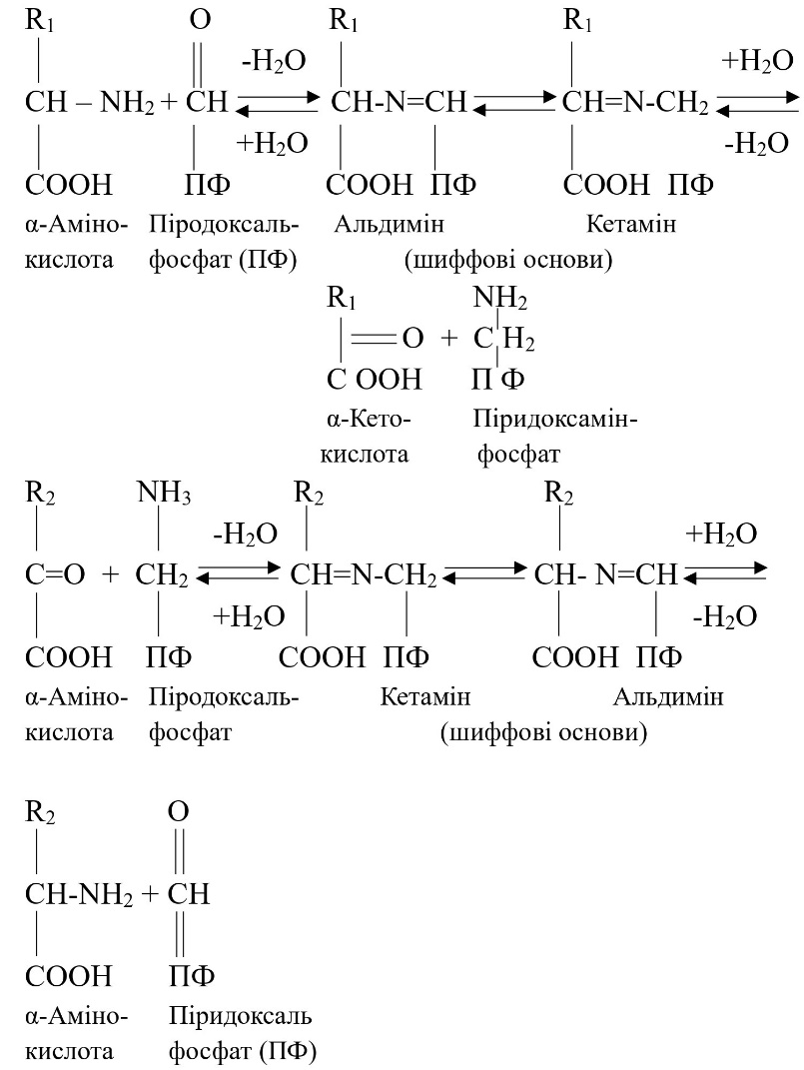
Рисунок 1. Реакції трансамінування [3]
З наведеної схеми видно, що карбоксильна група зв'язаного з ферментом піридоксальфосфату взаємодіє з α-аміногрупою амінокислоти з утворенням проміжного продукту, який є ковалентною сполукою - шиффовою основою. Потім відбувається переміщення подвійного зв'язку С=N і гідролітичне відщеплення вуглеводневого скелета кетокислоти, а аміногрупа залишається ковалентно зв'язаною з простетичною групою піридоксальфосфату. Останній утворює шиффову основу з кетокислотою (α-кетоглутаратом), що вступає в реакцію з акцептуванням аміногрупи. Таке перенесення відбувається шляхом обернення трьох реакцій, в яких утворився піридоксамінофосфат. Найбільш активними є аланінаміно- та аспартатамінотрансамінази, які каталізують перетворення на відповідні амінокислоти трьох а-кетокислот: α-кетоглутарату, оксалоцетату та пірувату.
Відщеплення α-аміногрупи від більшості α-амінокислот і перенесення її на α-карбон α-кетоглутарової кислоти пов'язано з утворенням кетокислот. Глутамінова кислота є джерелом аміногруп для відповідних біосинтетичних процесів, зокрема, й утворення кінцевих продуктів азотного обміну. На α-кетокислоти можуть переноситися не лише α-аміногрупи, а й аміногрупи, розташовані в іншому положенні (гліцин, орнітин, β-аланін, γ-аміномасляна кислота). При цьому утворюються альдегідгідроксикислоти, як і у випадку окисного дезамінування амінокислот, що мають аміногрупи в іншому положенні. Реакції трансамінування зазнають також аміди амінокислот - глутамін і аспарагін.
Більшість трансаміназ виявляють високу специфічність до акцептора (α-кетоглутарату) і нижчу щодо донора аміногруп. Трансамінази є класичними прикладами ферментів, які каталізують бімолекулярні реакції, що перебігають за механізмом типу "пінг-понг". У таких реакціях перший субстрат має відійти від активного центру ферменту до того, як другий субстрат зможе до нього приєднатися.
Реакція трансамінування відіграє важливу роль у процесах біосинтезу амінокислот у тваринному та рослинному організмах. Нітрати та нітрити, які надходять до рослин із землі, відновлюються з виділенням аміаку, який ферментативно зв'язується із синтезованим у циклі трикарбонових кислот α-кетоглутаратом, що супроводжується утворенням глутамату. Аміногрупа глутамату в реакціях трансамінування переноситься на різні α-кетокислоти з утворенням відповідних амінокислот. Глутамат бере участь також у синтез й інших азотвмісних речовин, які акцептують його аміногрупи. Подібну, але менш виражену функцію можуть виконувати оксалоацетат і аспартат. У тваринних організмах аміак утворюється переважно за рахунок процесів дезамінування амінокислот і аденілової кислоти, в усуненні якого першорядну роль відіграє α-кетоглутарат. Амінування α-кетоглутарату за рахунок аміаку відбувається за участю специфічних дегідрогеназ. У процесі спряження трансаміназ з глутаматдегідрогеназами кетокислот і аміаку утворюються різні амінокислоти. При цьому глутамат виступає переносником аміаку.

Дезамінування амінокислот є одним з загальних процесів обміну амінокислот, який супроводжується утворенням кетокислот і аміаку. Існують кілька шляхів дезамінування:
1) відновне дезамінування:
$R-CH\left({NH}_{2}\right)-COOH →R-{CH}_{2}COOH+{NH}_{3}$
амінокислота карбонова кислота
2) дезамінування шляхом гідролізу:
$$R-CH\left({NH}_{2}\right)-COOH+H_{2}O→R-CHOH-COOH+{NH}_{3}$$
амінокислота α-гідрокислота
3) окисне дезамінування:
$$R-CH\left({NH}_{2}\right)COOH→R-CH\left(NH\right)-COOH→R-CH\left(NH\right)-COOH+H_{2}O→R-CO-COOH+{NH}_{3}$$

В організмі вищих тварин і людини відбувається переважно процес окисного дезамінування амінокислот.
Ферменти, які каталізують окисне дезамінування L-амінокислот за участю НАД⁺ і НАДФ⁺, називають ще дезамінуючими дегідрогеназами. Цей підклас охоплює дегідрогенази амінокислот і амінооксидази.
Поділ на підкласи заснований на природі акцептора водню. Серед дезамінуючих дегідрогеназ найактивнішою є глутаматдегідрогеназа, акцептором відновних еквівалентів якої є НАД⁺. Перша стадія є ферментативною і протікає з утворенням нестійкого проміжного продукту - імінокислоти, яка у другій стадії спонтанно за наявності води розпадається на аміак і α-кетокислоту. Глутаматдегідрогеназа міститься лише в мітохондріальному матриксі й виявляє активність за фізіологічних значень рН. Саме вона відповідає за утворення більшої частини аміаку в тканинах тварин і відіграє особливу роль у його обміні. Аміак, який утворюється, може використовуватися в реакціях відновного амінування для синтезу глутамінової кислоти з α-кетоглутарату:

$$α-Кетоглутарат+НАДФН+H^{+}+{NH}_{3}→Глутамат+{НАДФ}^{+}+H_{2}O$$

Використання глутаматдегідрогеназою різних коферментів у реакціях окисного дезамінування глутамату та відновного амінування а-кетоглутарату забезпечує незалежну регуляцію цих двох процесів. Максимальну активність фермент виявляє в мультимерній формі; АТФ активує, а ГТФ інгібує глутаматдегідрогеназу.
У тканинах тварин і в печінці людей виявлено також три специфічні ферменти, які каталізують неокисне дезамінування серину, треоніну та цистеїну, що належать до групи ліаз (рис.2):
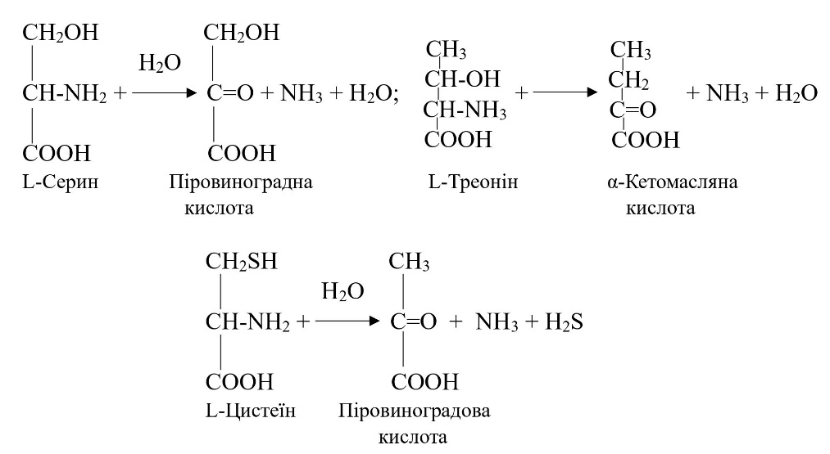
Рисунок 2. Дезамінування серину, треоніну та цистеїну [2]
Наведена схема свідчить, що кінцевими продуктами цих реакцій є піруват і α-кетомасляна кислота, аміак і сірководень. Оскільки всі три реакції каталізуються ферментами за наявності піридоксальфосфату, процес неокисного дезамінування протікає через стадію утворення шиффових основ.
Двадцять основних амінокислот відрізняються будовою вуглеводневого скелета. Для них існують різні катаболічні шляхи розщеплення.
α-Кетокислоти, що утворюються у процесах дезамінування та трансамінування, перетворюються у тканинах тваринних організмів. Одні можуть зазнавати відновного амінування з утворенням відповідних амінокислот. Це синтетичний шлях їх перетворення. Інші а-кетокислоти можуть окиснюватися в циклі трикарбонових кислот до СО₂ і Н₂О. Частка останнього шляху перетворення амінокислот від загальної кількості енергії, що споживається організмом, становить не більше 10 %. Отже, частка участі кожної амінокислоти в загальному метаболізмі - близько 0,5 %, тобто порівняно з процесами гліколізу та циклу трикарбонових кислот вона є дуже незначною. Але слід враховувати, що з 20 різних катаболічних шляхів перетворення амінокислот через п'ять загальних продуктів вони можуть надходити до циклу трикарбонових кислот спільним продуктом обміну жирів, вуглеводів і білків.
Так, на ацетил-КоА перетворюються аланін, треонін, гліцин, серин і цистеїн через піруват; фенілаланін, тирозин, лейцин, лізин і триптофан - через оцетоацетил-КоА. На α-кетоглутарат перетворюються аргінін, гістидин, глутамат, глутамін і пролін; на сукциніл-КоА - ізолейцин, метіонін і валін. Фенілаланін і тирозин перетворюються також до фумарату; аспартат і аспарагін - до оксалацетату (щавлевооцтова кислота). Амінокислоти, які перетворюються через ацетоацетил-КоА, вважаються кетогенними, оскільки оцетооцтова кислота належить до ацетонових тіл. Амінокислоти, що перетворюються через піруват, відносять до глюкогенних, з яких може синтезуватися глюкоза. Такий поділ амінокислот на кетогенні та глюкогенні є умовним, оскільки, наприклад, з дев'яти вуглецевих атомів тирозину чотири можуть брати участь у синтезі оцетоацетату, а три - в синтезі глюкози через піруват.
Декарбоксилювання амінокислот не дуже поширене в тваринних організмах. Але декарбоксилювання навіть обмеженого кола субстратів (амінокислот та їх похідних) супроводжується утворенням біологічно активних амінів і тому заслуговує на особливу увагу. Декарбоксилюються тирозин, триптофан, 5-окситриптофан, валін, серин, гістидин, глутамінова і γ-гідроксиглутамінова кислоти, 3,4-дигідроксифенілаланін, цистеїн, цистеїнсульфонова кислота, аргінін, 5-аденозилметіонін і α-амінобутират. У мікроорганізмів і рослин декарбоксилюються також інші амінокислоти.
У тканинах тварин виявлено чотири типи реакцій декарбоксилювання амінокислот:
І) L-декарбоксилювання природних амінокислот та їх похідних шляхом відщеплення карбоксильної групи, сусідньої до α-вуглецевого атома, з утворенням СО₂ і відповідних біогенних амінів:

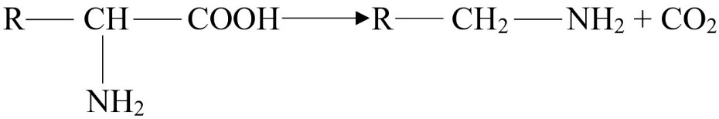
2) ω-декарбоксилювання моноамінодикарбонових кислот, яке спостерігається у мікроорганізмів:

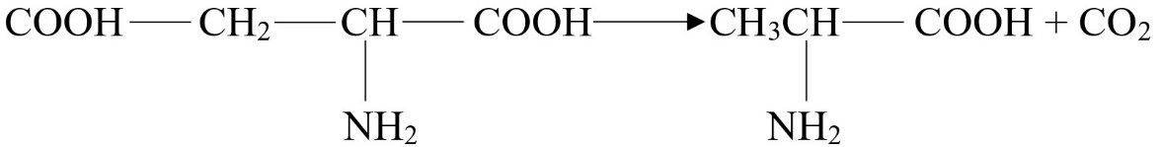
3) декарбоксилювання, що поєднане з реакціями трансамінування та супроводжується утворенням альдегіду, нової амінокислоти та СО₂:

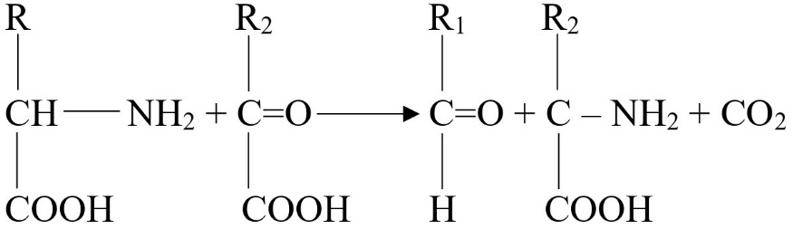
4) декарбокислювання, пов'язане з реакцією конденсації двох молекул:

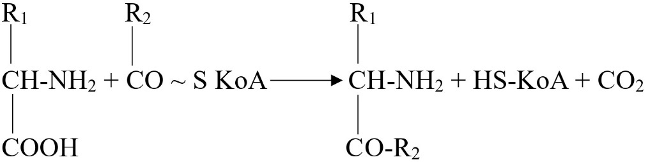
Остання реакція у тканинах тварин відбувається під час синтезу ε-амінолевулінової кислоти з гліцину та сукциніл-КоА у процесі синтезу 3-кето-сфінгомієліну, а також біотину (в рослинах).
Реакції декарбоксилювання амінокислот є незворотними й каталізуються специфічними декарбоксилазами амінокислот, які відрізняються від декарбоксилаз α-кетокислот. Простетичною групою декарбоксилаз амінокислот є піридоксальфосфат, за винятком гістидиндекарбоксилази Місrococcus і Lactobacillus, а також 3-аденозилметіоніндекарбоксилази Е.соlі, які містять залишок пірувату. Простетичною групою відповідних декарбоксилаз тканин тварин є також піридоксальфосфат, який з амінокислотою, що декарбоксилюється, в активному центрі утворює шиффову основу.

1.2. Цикл сечовини

Кінцеві продукти азотистого обміну

У процесі дезамінування амінокислот і амінів утворюється аміак, який є високоактивним і, відповідно, токсичним для організму, особливо для діяльності нервової системи. Частина аміаку утворюється в кишківнику внаслідок діяльності бактерій і потрапляє в кров воротної вени. Концентрація аміаку у воротній вені значно вище ніж в крові. В печінці затримується велика кількість аміаку, що підтримує низький вміст його в крові. Тому концентрація аміаку в організмі знаходиться на належному рівні. За нормальних умов рівень аміаку у крові не перевищує 0,4-0,7 мг/л (25-40 мкмоль/л), а концентрація 50 мг/л є летальною.
Високу токсичність аміаку можна пояснити такими властивостями:
1. Аміак має високе значення рК і за рН крові перебуває у вигляді іонів амонію NH₄⁺, які погано проникають через мембрани на відміну від нейтральної молекули NН₃. Надлишок іонів амонію здатний порушити трансмембранне перенесення одновалентних катіонів натрію та калію, конкуруючи з ними за іонні канали, що впливає на проведення нервових імпульсів.
2. За наявності невеликої кількості вільного аміаку (близько 1 % від його загальної кількості) він легко проникає через мембрани, зокрема мітохондріальні, при цьому зміщує реакцію утворення кетоглутарату в бік утворення глутамату:

$$ɑ-кетоглутарат + НАДН +H^{+}+{NH}_{3}→глуматат+{НАД}^{+}$$

Змінення концентрації а-кетоглутарату викликає: пригнічення обміну амінокислот і, як наслідок, синтезу з них нейромедіаторів (ацетилхоліну, дофаміну тощо); гіпоенергетичний стан внаслідок зниження швидкості циклу трикарбонових кислот, що приводить до прискорення реакції синтезу оксалооцетату з пірувату з використанням великої кількості СО₂.
3. Підвищена концентрація аміаку в крові змінює рН в лужний бік в окремих компартментах клітини. Це збільшує спорідненість гемоглобіну до кисню, що призводить до гіпоксії тканин, накопиченню СО₂ і гіпоенергетичному стану, від якого страждає головний мозок.
4. Іон амонію змінює значення заряду на мембранах.
5. Високі концентрації аміаку стимулюють синтез глутаміну. Накопичення глутаміну в клітинах нейроглії призводить до підвищення осмотичного тиску в них, набуханню астроцитів і може викликати набряк мозку.
Зв’язування аміаку
Висока інтенсивність процесів дезамінування амінокислот у тканинах і незначний вміст аміаку в крові свідчить про те, що в клітинах відбувається зв’язування аміаку з утворенням нетоксичних продуктів, які виводяться з організму з сечею.
У більшості тваринних організмів аміак перетворюється спочатку на нетоксичні сполуки, а потім переноситься кров'ю від різних органів до печінки та нирок. Основною реакцією зв’язування аміаку, яка перебігає в усіх тканинах, є синтез глутаміну під дією глутамінсинтетази:

$$COOH-CH\left({NH}_{2}\right)-{CH}_{2}-{CH}_{2}-COOH+{NH}_{3}+АТФ→COOH-CH\left({NH}_{2}\right)-{CH}_{2}-{CH}_{2}-{CONH}_{2}+АДФ+Ф$$

Аміак взаємодіє з глутаміновою кислотою з утворенням глутаміну. Глутамінсинтетаза – один з основних регуляторних ферментів обміну амінокислот і алостерично інгібується АМФ, глюкозо-6-фосфатом, а також Глі, Ала, Гіс. Глутамінсинтетаза локалізована в мітохондріях клітин. Для роботи ферменту необхідний кофактор – іони Mg²⁺.
Реакція синтезу глутаміну також має стадію утворення високоенергетичного проміжного продукту - глутаміл-5-фосфату. Зв'язаний з ферментом глутаміл-5-фосфат взаємодіє з аміаком і реакція закінчується утворенням глутаміну, АДФ і неорганічного фосфату. Глутамін є нейтральною сполукою, яка легко проникає через мембрани клітин шляхом полегшеної дифузії (для глутамату можливий тільки активний транспорт), транспортується до печінки (у кишковому тракті також), де під дією глутамінази гідролітично перетворюється на глутамат і аміак:

$$Глутамін+H_{2}O→Глутамат+{NH}_{3}$$

У печінці аміак залучається до реакції синтезу сечовини.
Важливу роль у перенесенні аміаку до печінки відіграє аланін. У м'язах, як і в інших тканинах, аміак може утворюватися не лише під час дезамінування амінокислот, а також і у процесі дезамінування АМФ, який у глюкозо-аланіновому циклі перетворюється спочатку на аміногрупу глутамату в реакціях, які каталізуються глутаматдегідрогеназою:
$$-Кетоглутарат+{NH}_{3}+НАДФН +H^{+}→ Глутамат+НАДФ+H_{2}O$$

$$Глутамат+Піруват⟷α-Кетоглутарат+Аланін$$
Синтез аланіну з глутамату та пірувату, які завжди в достатній кількості містяться у тканинах, каталізує аланінтрансаміназа. Аланін (нейтральна амінокислота за значень рН близко 7,0) також легко проникає через біологічні мембрани, надходить у кров і потрапляє до печінки.
У печінці аланін у реакціях трансамінування за участю α-кетоглутарату перетворюється на піруват та глутамат. Глутамат дезамінується глутаматдегідрогеназою з утворенням α-кетоглутарату та аміаку, який використовується в синтезі сечовини. Слід зазначити, що сечовина є не єдиним кінцевим продуктом азотистого обміну. У різних видів тварин амінний азот може виводитися з організму у вигляді вільного аміаку, сечовини та сечової кислоти.
В нирках також відбувається гідроліз глутаміну під дією глутамінази з утворенням аміаку. Цей процес є одним з механізмів регуляції кислотно-лужної рівноваги в організмі і збереженню важливіших катіонів для підтримки осмотичного тиску. Аміак, що утворився, нейтралізує кислі продукти обміну і у виді амонійних солей екскретується з сечовиною. Ця реакція захищає організм від втрати іонів натрію і калію, які також можуть використовуватись для виведення аніонів і втрачатися. Високий рівень глутаміну в крові і легкість надходження його до клітин обумовлює використання глутаміну в багатьох анаболічних процесах. Глутамін – основний донор азоту в організмі. Амідний азот глутаміну використовується для синтезу пуринових і піримідинових нуклеотидів, аспарагіну, аміносахарів, тощо.
Ще одна реакція для знезараження аміаку в тканинах – синтез аспарагіну під дією аспарагінсинтетази. Існує 2 форми цього ферменту – глутамінзалежна і аміакзалежна, які використовують різні донори амідних груп. Перша функціонує в клітинах тварин, друга – в бактеріальних клітинах, але є і в тваринах, де використовується рідко. Аспарагінсинтетаза, каталізує синтез аспарагіну у дві стадії:
$$Аспарагінова кислота+Е+АТФ→Е-аспартил\sim АМФ+ФФі$$

$$Е-аспартил--АМФ+{NH}_{3}→Аспарагін+Е+АМФ$$

Біосинтез сечовини
Джерелом першого атома азоту є аміак, другого – аспартат. Аміак, який утворюється під час дезамінування амінокислот, включається в цикл синтезу сечовини в мітохондріях печінки уреотелічних тварин. Першою аміногрупою, що вступає в орнітиновий цикл, є аміак, який утворюється в реакції дезамінування глутамату (або інших амінокислот) в мітохондріях печінки:

$$Глутамат+НАД+H_{2}O⟷α-Кетоглутарат+{NH}_{4}^{+}+НАДН+H^{+}$$

Фермент, що каталізує дану реакцію – глутаматдегідрогеназа, коферментом якої є НАД⁺.
Вільний аміак разом із СО₂, який утворюється також у мітохондріях під час дихання, використовується для синтезу карбамоїлфосфату в АТФ-залежній реакції, яка каталізується карбамоїлфосфатсинтетазою І (римська цифра І визначає мітохондріальну форму ферменту на відміну від його цитоплазматичної форми - карбамоїлфосфатсинтетази II):

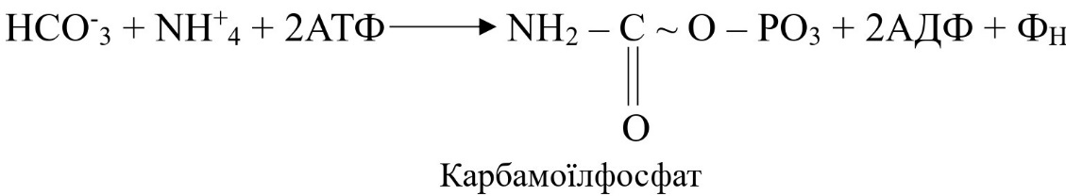
Карбамоїлфосфатсинтетаза - регуляторний фермент, який активується N-ацетилглутаматом. Карбамоїлфосфат є високоенергетичною сполукою, і в реакціях утворення однієї його молекули використовуються дві γ-фосфатні групи АТФ. Карбамоїлфосфат передає свою карбамоїльну групу на орнітин з утворенням цитруліну:

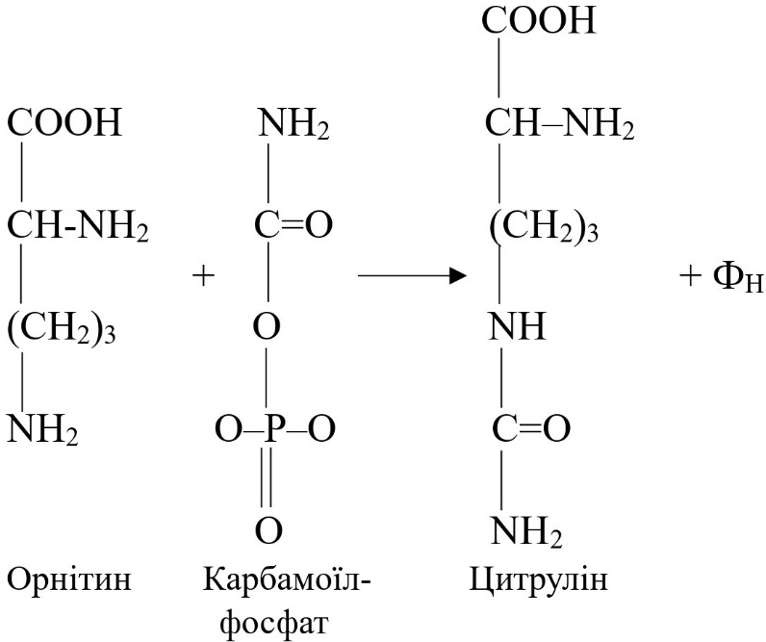

Цю реакцію каталізує Мg²⁺-залежна мітохондріальна орнітинтранскарбамоїлаза. Утворений цитрулін з мітохондрій транспортується до цитоплазми клітин печінки.
Перенесення другої аміногрупи на цитрулін відбувається в реакції конденсації між аміногрупою аспартату та карбамоїльним вуглецем цитруліну за наявності АТФ. Реакція каталізується цитоплазматичною Мg²⁺ залежною аргініносукцинатсинтетазою:

$$Цитрулін+Аспарат+АТФ⟷Аргініносукцинат+АМФ+ФФн$$

На наступній стадії аргініносукцинат під впливом аргініносукцинатліази зворотно розщеплюється з утворенням аргініну та фумарату:

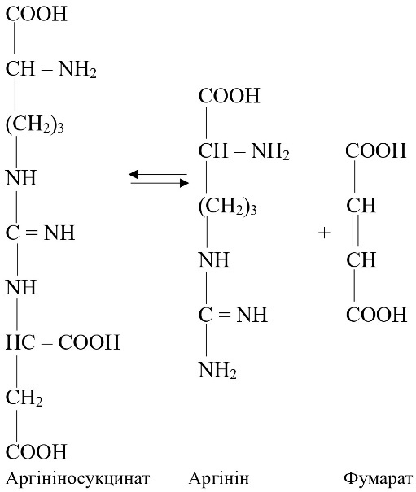
Фумарат може включатися в цикл трикарбонових кислот, а аргінін під дією аргінази (гідроліз) розщеплюється до сечовини та орнітину:

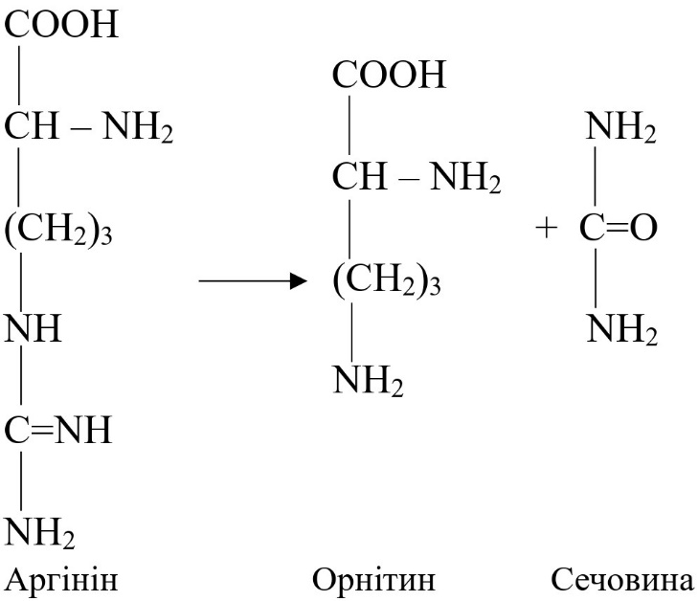
Кофакторами аргінази є іони кальцію і мангану (Mn²⁺). Високі концентрації орнітину і лізину, які є структурними аналогами аргініну, пригнічують активність цього ферменту. Орнітин, що утворився, взаємодіє з новою молекулою карбомоїлфосфату, і цикл замикається.
Сумарне рівняння синтезу сечовини:

$${CO}_{2}+{NH}_{2}+Аспартат+3 АТФ+2 H_{2}O→Сечовина,+фумарат,+2\left(АДФ+Ф\right)+АМФ+пірофосфат$$

У циклі утворення однієї молекули сечовини, нетоксичної в широких межах концентрацій, використовується по одній молекулі гідрокарбонату та аміаку, що дозволяє організму позбавитися цих метаболічних продуктів і впливати на підтримання відповідного значення рН крові. Таким чином, перетворення азоту більшості амінокислот відбувається в основному двома шляхами: через трансамінування в глутамат, який дезамінується, та через трансамінування в аспартат.
Існує тісний зв'язок орнітинового та трикарбонового циклів, які локалізовані в мітохондріях. Трикарбоновий цикл забезпечує утворення СО₂ і АТФ для синтезу сечовини. Досить великі витрати енергії для синтезу сечовини та інші фактори зумовлюють незворотність цього процесу і забезпечують ефективне знешкодження аміаку.

1.3. Шляхи обміну безазотистого залишку амінокислот

Двадцять основних амінокислот відрізняються будовою вуглеводневого скелета. Для них існують різні катаболічні шляхи розщеплення.
α-Кетокислоти, що утворюються у процесах дезамінування та трансамінування, перетворюються у тканинах тваринних організмів. Одні можуть зазнавати відновного амінування з утворенням відповідних амінокислот. Це синтетичний шлях їх перетворення. Інші а-кетокислоти можуть окиснюватися в циклі трикарбонових кислот до СО₂ і Н₂О. Сім амінокислот частково або повністю трансформуються з утворенням ацетил-КоА. П’ять амінокислот перетворюються на α-кетоглутарат, чотири – на сукциніл-КоА, дві – на фумарат і дві – на оксалоацетат. Шість амінокислот частково або повністю розщеплюються до пірувату, який далі перетворюється в ацетил-КоА або оксалоацетат.
В ході катаболізму амінокислот відбувається відщеплення аміногрупи і виділення аміаку, іншим продуктом катаболізму є α-кетокислота. Катаболізм усіх амінокислот можна звести до утворення 6 речовин, що переходять до загального шляху катаболізму: піруват, ацетил-КоА – α-кетоглутарат, сукциніл-КоА, фумарат, оксалоацетат. Амінокилоти, що перетворюються в піруват і проміжні продукти циклу Кребса (фумарат, сукциніл-КоА, а-кетоглутарат) і утворюють на прикінці – оксалооцетат, можуть бути використані в процесі глюконеогенеза. Це такі амінокислоти: аланін, аспарагін, аспартат, гліцин, глутамат, глутамін, пролін, серин, цистеїн, аргінін, гістидин, валін, метіонін, треонін. Деякі амінокислоти перетворюються в ацетооцетат – лізин, лейцин і ацил-КоА (лейцин) і можуть бути використані в синтезі кетонових тіл.
Ряд амінокислот використовується і для синтезу глюкози і для синтезу кетонових тіл, так як в процесі їх катаболізму утворюється 2 продукта – певний метаболіт цитратного циклу і ацетоацетат (три, фен, тир) або ацетил-КоА (Іле). Такі амінокислоти відносяться до глюко-кетогенних (тирозин, ізолейцин, фенілаланін, триптофан).
На рис. 3. наведено блок-схему надходження амінокислот до циклу лимонної кислоти.
Карбоновий ланцюг 6 амінокислот частково або повністю перетворюється в піруват. Піруват може перетворитися або на ацетил-КоА (попередник кетонових тіл), або на оксалоацетат (попередник синтезу глюкози в глюконеогенезі). Тому амінокислоти, катаболізм яких завершується піруватом, а саме – аланін, триптофан, цистеїн, серин, гліцин та треонін, одночасно є кетогенними і глюкогенними (рис. 4).
Цистеїн перетворюється на піруват за дві стадії: спочатку відбувається видалення атома сульфуру, а потім – реакція трансамінування.
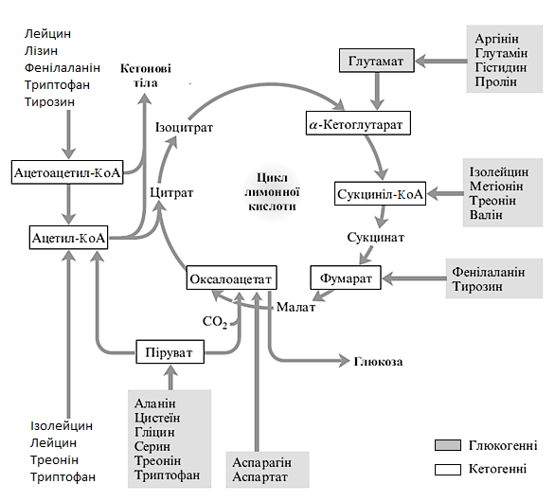
Рисунок 3. Узагальнена схема катаболізму амінокислот [2]

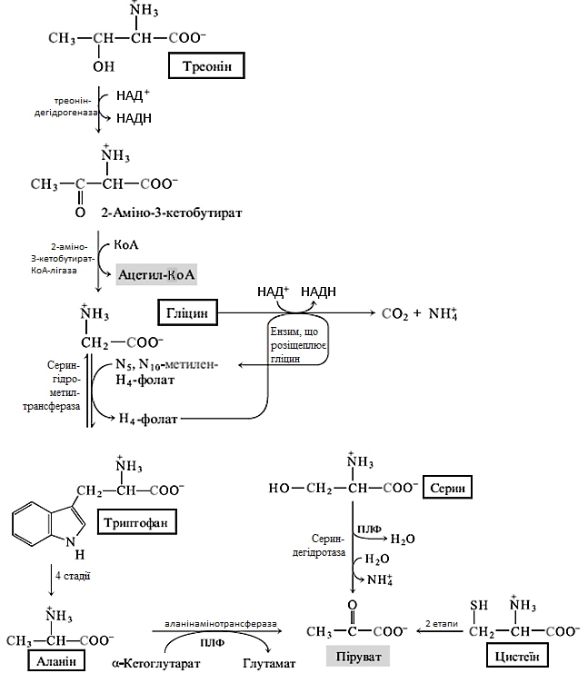
Рисунок 4. Шляхи катаболізму аланіну, гліцину, серину, цистеїну, триптофану та треоніну [2]

Серин перетворюється на піруват під дією сериндегідратази. Видалення як гідроксильної, так і ɑ-аміногрупи серину триває упродовж однієї піридоксальфосфатозалежної реакції (рис. 5, а).
Перетворення гліцину відбувається трьома шляхами, однак лише один з них приводить до утворення пірувату. Гліцин перетворюється на серин шляхом приєднання гідроксиметильної групи (рис. 4, 5 б). Ця реакція каталізується серингідроксиметилтрансферазою, коферментами якої є тетрагідрофолат та піридоксальфосфат.

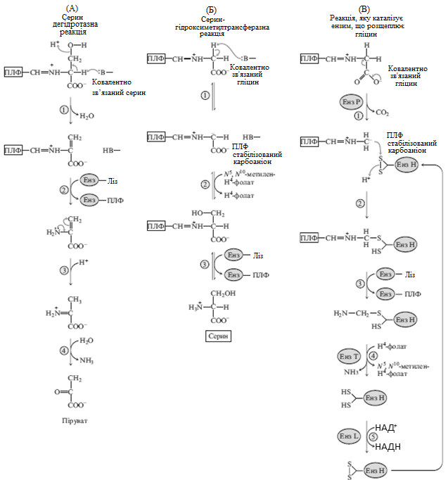

Рисунок 5. Взаємодія кофакторів піридоксальфосфату та тетрагідрофолату у метаболізмі серину і гліцину [2]
В організмі тварин переважає другий шлях, за яким гліцин зазнає окисного розщеплення з утворенням СО₂, NH₄⁺ та метиленової групи (–СН₂–) (рис. 4). У випадку такого окисного розщеплення гліцину два атоми карбону не надходять до циклу лимонної кислоти. Один атом вуглецю втрачається у вигляді СО₂, а інший перетворюється на метиленову групу в складі N5,N10-метилентетрагідрофолату, який відіграє роль донора одновуглецевих груп у певних біосинтетичних шляхах. Перетворення одновуглецевих груп за участю тетрагідрофолату наведено на рис.6.
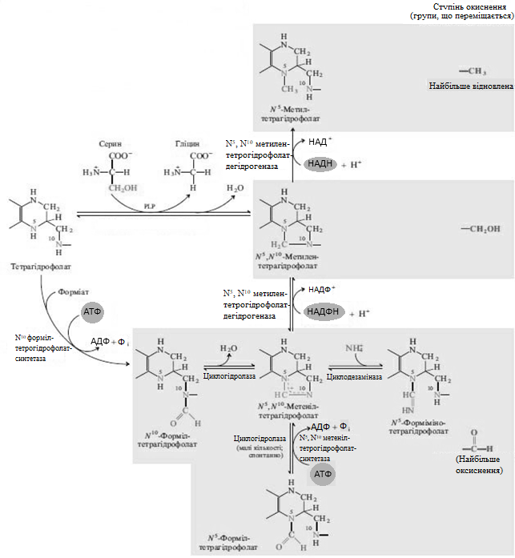
Рисунок 6. Перетворення одновуглецевих груп за участю тетрагідрофолату [2]

Аланін перетворюється на піруват безпосередньо в реакції трансамінування з ɑ-кетоглутаратом. Боковий ланцюг триптофану після відщеплення перетворюється на аланін, а потім на піруват.
Фрагменти вуглецевих ланцюгів сімох амінокислот – триптофану, лізину, фенілаланіну, тирозину, лейцину, ізолейцину та треоніну перетворюються з утворенням ацетил КоА і/або ацетоацетил-КоА, який далі також перетворюється на ацетил-КоА (рис. 7). Деякі із кінцевих етапів на шляхах катаболізму лейцину, лізину та триптофану подібні до етапів окиснення жирних кислот. З треоніну може утворюватися незначна кількість ацетил-КоА (рис.4), однак цей шлях поширений мало.
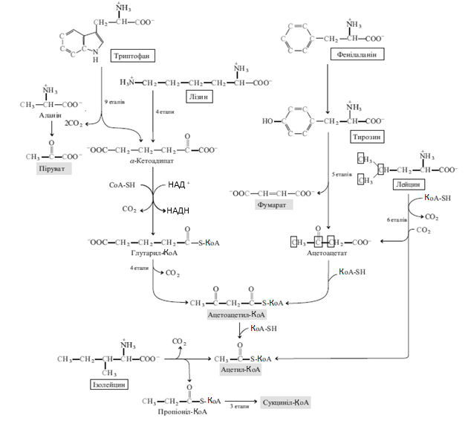
Рисунок 7. Шляхи катаболізму триптофану, лізину, фенілаланіну, тирозину, лейцину та ізолейцину [2]

Шлях розщеплення триптофану – найскладніший серед усіх шляхів катаболізму амінокислот у тканинах організму тварин. Частина карбонового ланцюга триптофану (чотири із загальної кількості атомів карбону) перетворюється на ацетил-КоА через ацетоацетил-КоА. Деякі проміжні продукти катаболізму триптофану відіграють роль попередників у синтезі інших біомолекул, зокрема нікотинат – попередник НАД і НАДФ у тварин, серотонін – нейротрансмітер у хребетних, індолацетат – фактор росту у рослин.
Фенілаланін і продукт його окиснення тирозин (обидві амінокислоти містять по дев’ять атомів карбону) розщеплюються на два фрагменти, кожен з яких може входити у цикл лимонної кислоти. Чотири з дев’яти карбонових атомів утворюють вільний ацетоацетат, який перетворюється на ацетоацетил-КоА, а потім на ацетил-КоА; інший чотиривуглецевий фрагмент перетворюється на фумарат. Отже, вісім з дев’яти вуглецевих атомів цих амінокислот надходять до циклу лимонної кислоти, а дев’ятий атом втрачається у вигляді СО₂. Фенілаланін після гідроксилювання, тобто після перетворення на тирозин, бере участь як попередник у синтезі нейротрансмітера дофаміну, а також гормонів мозкової речовини надниркових залоз норепінефрину та епінефрину
Карбонові ланцюги п’яти амінокислот (проліну, глутамату, глутаміну, аргініну та гістидину) надходять до циклу лимонної кислоти у вигляді ɑ-кетоглутарату. Карбонові ланцюги проліну, глутамату та глутаміну складаються з п’яти атомів вуглецю. Циклічна структура проліну розривається після окиснення найвіддаленішого від карбоксильної групи атома карбону з утворенням основи Шиффа, яка далі зазнає гідролізу з утворенням лінійного напівальдегіду. Цей проміжний продукт окиснюється за тим же атомом карбону до глутамату. Під дією глутамінази глутамін передає амідний азот на акцептор, відбувається перетворення глутаміну на глутамат. Унаслідок трансамінування або дезамінування глутамату утворюється ɑ-кетоглутарат.
У складі аргініну та гістидину п’ять атомів карбону з’єднані послідовно, а шостий – через атом азоту. Тому катаболічне перетворення цих амінокислот на глутамат відбувається складніше, ніж перетворення проліну або глутаміну (рис. 8). Аргінін перетворюється на п’ятивуглецеву амінокислоту орнітин у циклі сечовини.
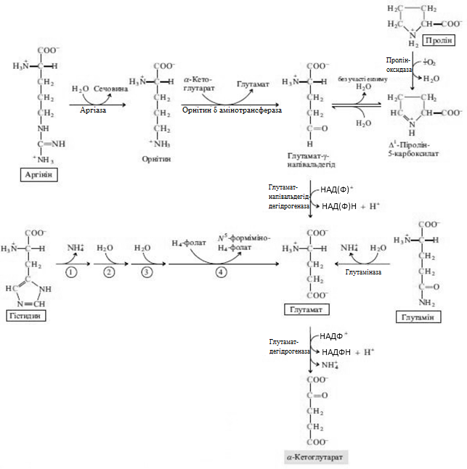
Рисунок 8. Шляхи катаболізму аргініну, гістидину, глутамату, глутаміну та проліну [2]
Карбонові ланцюги метіоніну, ізолейцину, треоніну та валіну розщеплюються у реакціях, що приводять до утворення сукциніл-КоА (рис. 9) – проміжного продукту циклу лимонної кислоти. Метіонін віддає свою метильну групу одному з декількох можливих акцепторів за участю S-аденозилметіоніну, а три з чотирьох карбонових атомів, що залишились, перетворюються на пропіонат і входять у склад пропіоніл-КоА, який є попередником сукциніл-КоА.
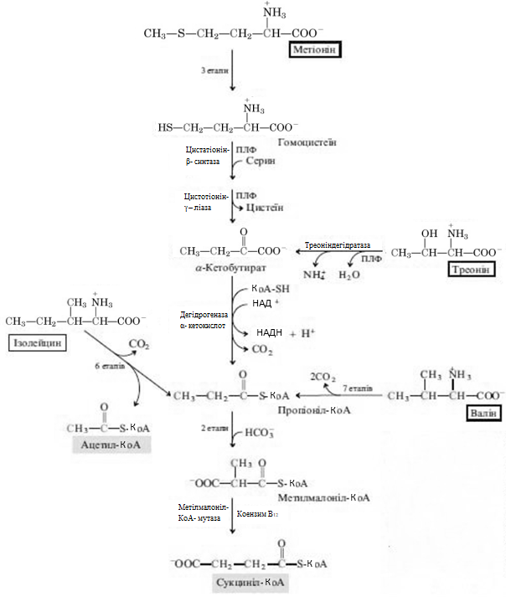
Рисунок 9. Шляхи катаболізму метіоніну, ізолейцину, треоніну та валіну [2].

Ізолейцин після трансамінування зазнає окисного декарбоксилювання з утворенням ɑ-кетокислоти. П’ять карбонових атомів ланцюга, що залишились, окиснюються до ацетил-КоА та пропіоніл-КоА. Валін, також після трансамінування та декарбоксилування, бере участь у декількох окисних реакціях, у яких чотири вуглецеві атоми карбону, що залишились, перетворюються на пропіоніл-КоА. Деякі етапи процесів катаболізму валіну та ізолейцину є подібними до стадій катаболізму жирних кислот. Пропіоніл-КоА, що утворюється після розщеплення цих трьох амінокислот, перетворюється на сукциніл-КоА за реакціями: карбоксилювання з утворенням метилмалоніл-КоА, епімеризацію метилмалоніл-КоА та перетворення його на сукциніл-КоА за участю метилмалоніл-КоА-мутази, коензимом якого є вітамін В₁₂.
Карбонові ланцюги аспарагіну та аспартату входять у цикл лимонної кислоти у вигляді оксалоацетату. Аспарагіназа каталізує гідроліз аспарагіну з утворенням аспартату. Аміногрупа аспартату далі переходить на ɑ-кетоглутарат у реакції трансамінування, продуктами якої є глутамат та оксалоацетат.
Реакції безазотистих залишків амінокислот, які використовуються для поповнення метаболітів загального шляху катаболізму, що витрачається на синтез біологічно-активних речовин, називаються анаплеротичними. До них відносяться такі перетворення:
- Амінокислоти → піруват (СО₂)→ оксалоацетат.
- Амінокислоти → глутамат → а-кетоглутарат.
- Валін (ізолейцин) → пропіоніл-КоА →Сукциніл –КоА (вони можуть бути утворені при розкладі вищих жирних кислот з непарним числом атомів вуглецю.
- Амінокислоти → фумарат.
- Амінокислоти → оксалоацетат.

Таке перетворення відбувається під час дегідрогенізації, декарбоксилювання та інших перетворень, які завершуються утворенням шести головних метаболітів, у вигляді яких фрагменти вуглецевих скелетів амінокислот можуть надходити до циклу лимонної кислоти. У циклі відбувається розщеплення цих фрагментів до ацетил-КоА та подальше повне окиснення до СО₂ і води, а внаслідок окисного фосфорилювання синтезується АТФ. Як і у випадку вуглеводів та ліпідів, катаболізм амінокислот супроводжується утворенням відновних еквівалентів (НАДН та ФАДН₂) – продуктів функціонування циклу лимонної кислоти.

2. ПРАВИЛА ВИКОНАННЯ ДОМАШНЬОЇ КОНТРОЛЬНОЇ РОБОТИ

2.1. Складання плану роботи

Після ознайомлення з науково-технічною літературою студент складає план домашньої контрольної роботи, в якому конкретизує питання з обраної теми та який включає в себе:
- загальну схему перетворення та синтезу речовини з різних класів речовин (вуглеводів, нуклеотидів, амінокислот чи пептидів), що відбуваються в живих організмах;
- біохімічні рівняння реакцій кожної стадії процесу;
- ферменти, коферменти та/або кофактори, які приймають участь у реакції;
- відомі інгібітори реакцій на вказати за яким механізмом відбувається інгібування;
- механізми регуляції запропонованих шляхів перетворення речовин;
- характеристику речовини;
- метаболічні шляхи та їх роль в процесі перетворення речовин;
- висновок щодо ролі речовини в загальному метаболізмі.

2.2. Структура домашньої контрольної роботи

- Вступ;
- перелік умовних позначень, символів, скорочень і термінів (за необхідності);
- основну змістовну частину (виклад змісту теми);
- висновки;
- список використаних джерел;
- додатки (за необхідності).
ВСТУП є обов'язковою частиною роботи. Вступ починається з нової сторінки. У вступі на основі аналізу літератури стисло обґрунтовуються напрямки перетворення речовини, визначається мета ДКР.
Перелік умовних позначень, символів, скорочень, термінів містить відповідні скорочення, символи та їх назви. Якщо в ДКР спеціальні терміни, скорочення, символи, позначення та ін. повторюються менше трьох разів, перелік не складають, а їх розшифровку наводять у тексті (в дужках) при першому згадуванні.
Основна змістовна частина домашньої контрольної роботи складається з розділів, в яких послідовно розглянуті всі шляхи перетворення речовини в живому організмі. Якщо не має необхідності в розділенні частин матеріал подається в одному розділі.
При визначенні назв розділів і підрозділів необхідно брати до уваги шлях перетворення речовини, який описується в даному розділі.
Заключна частина роботи має містити загальну схему перетворення речовини (додаток 1) та ВИСНОВКИ. Висновки є завершальною частиною ДКР, що має продемонструвати результати аналізу вибраного метаболічного шляху та ступінь реалізації поставленої мети. У висновках обов’язково висвітлюється роль речовини в загальному метаболізмі. Висновки представляють у вигляді послідовно пронумерованих абзаців. При цьому кожен абзац має містити окремий завершений логічно висновок.
Викладення змісту роботи
Після вивчення літератури та визначення шляхів перетворення речовини слід приступити до узагальнення та систематизації зібраного матеріалу. Виклад матеріалу повинен бути чітким, логічним та послідовним. Необхідно вживати терміни, властиві даній дисципліні, назви ферментів давати згідно класифікації.
Студенту необхідно звернути увагу на такі характерні недоліки, які трапляються при написанні роботи і які можуть привести до незадовільної оцінки:
- механічне, дослівне переписування використаної літератури;
- поверхневий, неаргументований виклад основних положень;
- невідповідність між змістом роботи та її планом;
- невідповідність ДСТУ;
- відсутність посилань на використану літературу;
- недбалість і неграмотність викладу.
Отже, основними вимогами до написання роботи є вміння виділяти головні питання і роз'яснювати їх на конкретному матеріалі, логічно та послідовно розкривати зміст роботи, використовуючи при цьому сучасну науково-технічну літературу.

2.3. Правила оформлення домашньої контрольної роботи

ДКР подають у вигляді спеціально підготовленого рукопису у друкованому вигляді на аркушах білого паперу (на одному боці) формату А4 (210х297 мм) шрифтом Times New Roman 14 пунктів, міжрядковий інтервал 1,5 Lines, вирівнювання по ширині. Як виняток у написах при описанні метаболічних шляхів, у підписах до них та у текстах комп’ютерних програм можна використовувати 12-й кегль та одинарний інтервал.
Абзацний відступ повинен бути однаковим впродовж усього тексту та дорівнювати 1,25 см.
Текст дисертації слід друкувати, додержуючись таких розмірів берегів: верхній і нижній — не менше 20 мм, лівий – не менше 25 мм, правий — не менше 10 мм.
Титульний лист оформлюється згідно зі зразком (додаток 1).
На другій сторінці подається перелік скорочень.
Кожна структурна частина роботи повинна починатися з нової сторінки та мати заголовок, який відповідає шляху перетворення. Заголовки слід розташовувати посередині рядка і друкувати прописними літерами без крапок в кінці, не підкреслюючи. Якщо заголовок складається з двох і більше речень – їх розділяють крапкою. Перенесення слів у заголовку не допускається.
Відстань між заголовком і подальшим чи попереднім текстом має бути не меншою ніж три інтервали, якщо робота виконаний рукописним або машинописним способом, та не меншою ніж два інтервали, якщо робота виконана за допомогою комп'ютера.
Розділи слід нумерувати арабськими цифрами без крапок в кінці. Підрозділи повинні мати порядкову нумерацію у межах кожного розділу. Номер підрозділу складається з номеру розділу і порядкового номеру підрозділу, відокремлених крапкою (наприклад — 1.1, 1.2).
Структурні елементи: «Зміст», «Перелік умовних позначень, скорочень і термінів», «Вступ», «Висновки», «Перелік використаних джерел», – не нумерують, а їхні назви є заголовками структурних елементів.
Заголовки структурних елементів роботи та заголовки розділів треба друкувати з абзацного відступу великими літерами напівжирним шрифтом без крапки в кінці. Дозволено їх розміщувати посередині рядка.
Заголовки підрозділів, пунктів і підпунктів роботи потрібно друкувати з абзацного відступу з великої літери без крапки в кінці.
Усі сторінки, починаючи з другої, послідовно нумеруються з проставлянням арабських цифр за загальним правилом у нижньому правому куті, без крапки в кінці. Слід мати на увазі, що першою сторінкою роботи є титульний лист, який не нумерується, але враховується при нумерації наступних сторінок.
Абревіатури в заголовках не вживають, їх потрібно розшифровувати у тексті. Заголовок не розміщують внизу сторінки, якщо після нього уміщується лише один рядок тексту.
Помилки, описки та графічні неточності допускається виправляти підчищенням або зафарбовуванням білою фарбою і нанесенням на тому ж місці або між рядками виправленого зображення машинописним способом або від руки. Виправлене повинно бути чорного кольору. Припустимою є наявність не більше одного виправлення на сторінці.
Текст повинен бути написаний чіткою технічною українською мовою без граматичних і стилістичних помилок. В тексті не допускається використовувати звороти розмовної мови, застарілі і жаргонні терміни і вислови. В тексті потрібно вживати стандартизовані найменування, позначення та одиниці фізичних величин (система СІ).
Окремі слова, формули, знаки можна вписувати в текст роботи чорним чорнилом, тушшю чи пастою. Насиченість знаків вписаного тексту має бути наближеною до насиченості знаків надрукованого тексту.
Крапка, кома, а також двокрапка, крапка з комою, знак оклику і знак питання, знак відсотка, градуси, хвилини, секунди не відбиваються від попереднього слова або цифри. Знаки номера (№), параграфа (§) і слово «сторінка» (с.) відбиваються від цифри, що йде за ними, нерозривним пропуском. Завжди відбиваються нерозривним пропуском (Ctrl + Shift + пробіл) ініціали від прізвища та ініціали один від одного (Т. Г. Шевченко).
Лапки та дужки набираються впритул до слова, без пробілів. Дужки ставляться точно так же, як і лапки. Посилання на літературу ставиться в кінці речення в квадратних дужках до крапки (…речення [1].)
Графічні матеріали доцільно виконувати із застосуванням обчислювальної техніки (комп’ютер, сканер, ксерокс тощо та їх поєднання) та подавати на аркушах формату А4 у чорно-білому чи кольоровому зображенні.
Робота подається на кафедру у переплетеному вигляді.
Зразок оформлення титульного аркуша надано в Додатку 1. На першій сторінці ставиться число, місяць та рік виконання роботи, а також підпис виконавця.
Оформлення списку використаної літератури є важливою складовою написання ДКР. В список включаються тільки ті джерела, які використовувались при написанні роботи. Перелік посилань оформлюється у вигляді списку, з нумерацією арабськими цифрами в порядку згадування в тексті або за алфавітом.
Важливе значення має правильне оформлення посилань на джерела та матеріали, які студент використовує при написанні домашньої контрольної роботи. Приклади оформлення наведені у додатку 2.

3. ТЕМИ ДОМАШНЬОЇ КОНТРОЛЬНОЇ РОБОТИ

- Шляхи перетворення піровиноградної кислоти.
- Шляхи перетворення гліцину.
- Шляхи перетворення триптофану.
- Шляхи перетворення тирозину.
- Цикл Кальвіна і шляхи перетворення речовин, що утворюються в циклі.
- Шляхи перетворення ацетоацетату та глутамату.
- Шляхи перетворення фенілаланіну.
- Шляхи перетворення сірковмісних амінокислот.
- Шляхи перетворення валіну, лейцину ізолейцину.
- Шляхи перетворення проліну і аргініну.
- Шляхи перетворення лізину.
- Шляхи перетворення аспарагінової кислоти та аспарагіну.
- Шляхи перетворення глютамінової кислоти і глютаміну.
- Утворення ацетил-КоА з усіх класів речовин, утворення НАДН в циклі Кребса, окиснення НАДН в ланцюгу переносу електронів.
- Шляхи перетворення гістидину.

4.КРИТЕРІЇ ОЦІНЮВАННЯ ДОМАШНЬОЇ КОНТРОЛЬНОЇ РОБОТИ

Згідно силабусу дисципліни «Біохімія», ДКР оцінюється в 8 балів.
Кожна робота оцінюється, виходячи з аналізу сукупності таких критеріїв:
- У вступі розкрито головні шляхи обміну заданої речовини в живих організмах (0,5 бала).
- Розкриття теми з наведенням активаторів, інгібіторів, ферментів та коферментів або кофакторів даної реакції та наведено використання метаболітів в інших метаболічних шляхах. Коротко описано роль метаболічних шляхів, які розглядаються. Висновки. ( максимум 7 балів).
- Використані джерела, тобто наявність достатньої кількості сучасних джерел, а також наявність посилань на них в тексті та відповідність їхнього оформлення вимогам (0,5 бала).
- Робота не зарахована – загальна сума менше 4 балів.
Робота, в якій виявлено суттєві помилки або недоробки, повертається студенту для доопрацювання та усунення письмово зазначених викладачем зауважень. Доопрацьована або перероблена робота подається для повторної перевірки.

5. СПИСОК ВИКОРИСТАНИХ ДЖЕРЕЛ
1. David L. Nelson, Michael M. Cox. Leninger Principles Of Biochemistry. Fifth Edition, in the United States by W. H. Freeman And Company, New York 2008. 1100 P. ISBN-13: 978-0-7167-7108-1.
2. Lehninger: principles of biochemistry (4th edn) D. L. Nelson and M. C. Cox, W. H. Freeman & Co., New York, 1119 pp (plus 17 pp glossary), ISBN 0-7167-4339-6 (2004)
3. Біохімія. /М.Є.Кучеренко, Ю.Д.Бабенюк, О.М.Васильєв та ін./ К.:ВГЦ Київський університет, 2002, 480 с.
4. ДСТУ 3008:2015 «Інформація та документація. Звіти у сфері науки і техніки. Структура та правила оформлювання» / Нац. стандарт України. – Вид. офіц. – [Чинний від 2017-07-01]. Вид. офіц. Київ, 2015. 31 с. (Інформація та документація).
5. ДСТУ 8302:2015. Інформація та документація. Бібліографічне посилання. Загальні положення та правила складання / Нац. стандарт України. – Вид. офіц. – [Чинний від 2016-07-01 Вид. офіц. Київ, 2016. 17 с. (Інформація та документація).

6. Рекомендовані джерела
1. Остапченко Л.І., Андрійчук Т.Р., Бабенюк Ю. Д. та ін. Біохімія. – К.: ВПЦ «Київ. ун-т», 2012, 796 с.
2. Біологічна хімія : підручник / за заг. Ред. проф. А.Л. Загайка, проф. К.В. Александрової. – Х. : Вид-во «Форт», 2014. – С. 780.

Додаток 1

НАЦІОНАЛЬНИЙ ТЕХНІЧНИЙ УНІВЕРСИТЕТ УКРАЇНИ
«КИЇВСЬКИЙ ПОЛІТЕХНІЧНИЙ ІНСТИТУТ
імені ІГОРЯ СІКОРСЬКОГО»

Факультет біотехнології і біотехніки
Кафедра біоенергетики, біоінформатики та екобіотехнології

ДОМАШНЯ КОНТРОЛЬНА РОБОТА
з дисципліни «БІОХІМІЯ»
на тему
«Шляхи перетворення піровиноградної кислоти»

Виконав:
студент ІІ курсу,
групи БТ-11, ФБТ
Петренко П.П.
Перевірила:
Д.т.н. Голуб Н.Б.

Київ 2023

Додаток 2

ПРИКЛАДИ

ОФОРМЛЕННЯ БІБЛІОГРАФІЧНОГО ОПИСУ У СПИСКУ ВИКОРИСТАНИХ ДЖЕРЕЛ
з урахуванням Національного стандарту України ДСТУ 8302:2015
«Бібліографічне посилання. Загальні положення та правила складання»

Характеристика джерела | Приклад оформлення
Книги: Один автор | - Дичківська О. О. Інноваційний менеджмент : конспект лекцій. Київ : ДІА, 2018. 82 с.  - Бондаренко В. Г. Історія України. Львів, 2017. 153 с.  - Лазор О. Я. Державне управління у сфері реалізації екологічної політики в Україні: організаційно-правові засади : монографія. Львів : Ліга-Прес, 2003. 542 с.  - Ваш О. М. Етика : навч.-метод. посіб. Запоріжжя : ЗНУ, 2018. 104 с.  - Гурманова Л. І. Релігієзнавство : навч. посіб. 2-ге вид., переробл. та допов. Київ : ЦУЛ, 2017. 193 с.
Два автори | - Мартиненко З. Е., Макар І. В. Управління підприємством: теоретико- методичні засади : монографія. Харків : Щедра садиба плюс, 2017. 296 с.  - Палеха В. І., Карпова П. В. Менеджмент організацій : навч. посіб. Запоріжжя : ЗНУ, 2015. 120 с.  - Білоус С. І., Корнійчук В. П. Філософія освіти : навч.-метод. посіб. Переяслав-Хмельницький, 2016. 176 с.  - Мороз І. С., Василенко Н. Ю. Маркетинг : конспект лекцій. Київ : Молодь, 2016. 102 с.  - Вердіна С. А., Волков А. А. Контролінг : навч. посіб. Запоріжжя : ЗНУ, 2016. 131 с.  - Вердіна С. А., Волков А. А. Контролінг : навч. посіб. Вид. 3-тє., переробл. та допов. Херсон, 2017. 212 с.
Три автори | - Тарнавська Г. Я., Марценюк Н. С., Герасимова Т. М. Фінанси : навч. посіб. Львів : Магнолія 2006, 2017. 412 с.  - Пустовенко В. В., Максименко І. Л., Яким А.С. Безпека життєдіяльності : монографія. Харків : ХНПУ, 2017. 348 с.
Чотири автори | - Інновації : навч. посіб. / Гуревич Д. Т., Чекан О. С., Грибан О. М., Макарова В. В. Запоріжжя : ЗНУ, 2016. 389 с.  - Вища математика : конспект лекцій / Ткачук Т.С. та ін. Київ, 2015. 82 с.
П’ять і більше авторів | - Операційний менеджмент : підручник / С. М. Поплавська та ін. Київ : ЦУЛ, 2011. 267 с.  - Охорона праці : навч. посіб. / О. І. Подольська та ін. 2-ге вид. Київ : ЦУЛ, 2017. 264 с.  - Науково-практичний коментар Цивільного кодексу України : станом на 10 жовт. 2017 р. / К. І. Мягченко та ін. ; за заг. ред. І. М. Ливанова. Київ : ЦУЛ, 2017. 428 с.
Автор(и) та редактор(и)/ упорядники | - Веретенко В. В. Міжнародний маркетинг : монографія / за заг. наук. ред. В. М. Марценюка. Київ, 2015. 374 с.  Бутенко М. П., Качур В. П., Петренко С. В. Психологія : навч. посіб. / за ред. М. П. Дутко. Київ : ЦУЛ, 2017. 332 с.
Збірники під редакцією | - 30 років історичному факультету: історія та сьогодення (1986-2016) : ювіл. вип. / під заг. ред. В. В. Черепані. Запоріжжя : ЗНУ, 2016. 340 с.  - Етнографія : конспект лекцій / за заг. ред. В. І. Гарапка; уклад. А. І. Гарапко. Київ : ЦУЛ, 2018. 320 с.  - Міжнародні відносини : монографія / за ред. М. А. Березовського. Київ : ЦУЛ, 2016. 162 с.  - Міжнародні економічні відносини : навч. посіб. / за ред.: П. О. Бедрія, О. О. Петренка. Одеса : ОНУ, 2015. 306 с.  - Науково-практичний коментар Цивільного кодексу України / за заг. ред. Т. А. Тарнавського. Київ : ЦУЛ, 2016. 186 с.  - Підготовка фахівців у ВНЗ в умовах реформування вищої освіти : матеріали Всеукр. наук.-практ. конф., м. Мукачево, 4-5 жовт. 2018 р. Мукачево : МДУ, 2018. 226 с.  - Освіта в Україні: виклики модернізації : зб. наук. пр. / редкол.:  П. М. Марценюк (відп. ред.) та ін. Київ : Ін-т всесвітньої історії НАН України, 2017. 319 с.  - Товарознавство / упоряд. В. Олексик. Київ, 2014. 804 с.
Багатотомні видання | 1. Енциклопедія рослин / редкол.: І. М. Деркач та ін. Київ : ЦУЛ, 2016. Т. 8. 812 с.  2. Безруков В. Д. Поэзия : в 2 т. / ред. изд.: Л. Г. Мороз, А. Г. Мягченко; авт. вступ. ст. А. В. Сипина. Киев ; Мелитополь : НПУ им. М. Драгоманова ; МГПУ им. Б. Хмельницкого, 2016. Т. 2. 206 с.  3. Новицкий О. М. Сочинения : в 4 т. / ред. изд.: Н. Г. Мозговая,  А. Г. Волков ; авт. вступ. ст. Н. Г. Мозговая. Киев ; Мелитополь: НПУ им. М. Драгоманова ; МГПУ им. Б. Хмельницкого, 2017. Т. 1. 382 с.  4. Бюджетна система України: історія, стан та перспективи : у 3 т. / Акад. прав. наук України. Львів : Право, 2012. Т. 2 : Бюджетний менеджмент / заг. ред. Ю. П. Бубряка. 476 с.  5. Кучеренко Н. П. Казначейська справа : в 6 т. Київ : Право, 2016. Т. 3 : Контроль у системі Державного казначейства. 432 с.  6. Дендрофлора України. В 12 т. Т. 2. Дикорослі та культивовані дерева і кущі. Вип. 1. Покритонасінні / Л.І. Перхоменко. Київ : Наукова думка, 2012. 200 с.
Автореферати дисертацій | 1. Петров О. Г. Музикотерапія : автореф. дис. ... канд. псих. наук : 12.00.06. Київ, 2009. 40 с.
Дисертації | - Петрук Л. А. Дослідження статичного деформування складених тіл : дис. ... канд. фіз.-мат. наук : 01.02.04. Львів, 2004. 140 с.  - Винниченко О. М. Контроль соціально-економічного розвитку промислових підприємств : дис. ... д-ра екон. наук : 08.00.04. Київ, 2018. 344 с.
Електронні ресурси | - Україна очима дітей : фотовиставка. URL: http://www.kmu.gov.ua/control/uk/photogallery/gallery?galleryId=15725757& (дата звернення: 15.11.2017).  - Хміль А. А. Функції державної служби за законодавством України // Юридичний науковий електронний журнал. 2017. № 5. С. 115–118. URL: http://lsej.org.ua/5_2017/32.pdf.  - Хміль І. О. Шляхи подолання правового нігілізму в Україні. Вісник Запорізького національного університету. Юридичні науки. Запоріжжя, 2016. № 3. – С. 20–27.– URL:http://ebooks.znu.edu.ua/files/Fakhovivydannya/vznu/juridichni/VestUr20 15v3/5.pdf. (дата звернення: 15.11.2017).  - Куцкір Я. С., Махно Б. А., Борислав С. Г. Трансформація науково- педагогічної системи України протягом 90-х років ХХ століття: період переходу до ринку. Наука та інновації. 2016. Т. 12, № 6. С. 6–14. DOI:https://doi.org/10.15407/scin12.06.006.

